报告编号：RP201806-T3NSE-RP-20190525-003

试 验 报 告

< MDD-01C_DV电磁兼容性试验>

编制：___________________ 日期：___________________

校对：___________________ 日期：___________________

审核：___________________ 日期：___________________

会签：___________________ 日期：___________________

批准：___________________ 日期：___________________

苏 州 国 方 汽 车 电 子 有 限 公 司

目录

测试项目及结果汇总 5

测试设备统计 6

一、测试要求 8

1.1性能等级分类 8

1.2参考国际标准 9

1.3测试条件 9

二、样品描述 10

2.1工作原理 10

2.2 ECU 功能框图 10

2.3引脚定义 11

2.4工作模式 13

三、 TEST 14

3.1RE-辐射发射 14

3.1.1测试条件及结果 14

3.1.2测试方法 14

3.1.3测试搭建 16

3.1.4测试统计 16

3.2 CE-传导发射 31

3.2.1电压法 31

3.2.1.1测试条件及结果 31

3.2.1.2测试方法 31

3.2.1.3测试搭建 32

3.2.1.4测试统计 33

3.2.2电流法 37

3.2.2.1测试条件及结果 37

3.2.2.2测试方法 37

3.2.2.3测试搭建 38

3.2.2.4测试统计 38

3.3 CS-沿信号线的传导抗扰度 42

3.3.1测试条件及结果 42

3.3.2测试方法 42

3.3.3测试搭建 43

3.3.4测试统计 43

3.4 CTS-电源线瞬态抗扰 46

3.4.1测试条件及结果 46

3.4.2测试方法 46

3.4.3测试搭建 47

3.4.4测试统计 47

3.5 RS-辐射抗扰度：天线法 48

3.5.1测试条件及结果 48

3.5.2测试方法 48

3.5.3测试搭建 50

3.5.4测试统计 50

3.6 BCI-大电流注入法 54

3.6.1测试条件及结果 54

3.6.2测试方法 54

3.6.3测试搭建 55

3.6.4测试统计 55

3.7 ESD-静电放电 57

3.7.1测试条件及结果 57

3.7.2测试方法 57

3.7.3测试搭建 59

3.7.4接触放电点 59

3.7.5空气放电点 60

3.7.6测试统计 60

版本修订说明 62

测试项目及结果汇总

|  |  |  |  |
| --- | --- | --- | --- |
| RE-辐射发射 | CISPR 25 Ed.3 | 等级Ⅲ | PASS |
| CTS-电源线瞬态抗扰 | ISO7637-2:2004 | 脉冲1：功能等级C | PASS |
| 脉冲2a：功能等级A | PASS |
| 脉冲3a：功能等级A | PASS |
| 脉冲3b：功能等级A | PASS |
| 脉冲5a：功能等级A | PASS |
| CS-沿信号线的传导抗扰度（瞬态CCC） | ISO 7637-3 | 功能等级B | PASS |
| CS-沿信号线的传导抗扰度（瞬态ICC） | ISO 7637-3 | 功能等级B | PASS |
| CE-传导发射 (电压法) | CISPR 25 Ed.3 | 等级Ⅲ | PASS |
| CE-传导发射（电流法） | CISPR 25 Ed.3 | 等级Ⅱ | PASS |

# 测试设备统计

|  |  |  |  |
| --- | --- | --- | --- |
| 序号 | 仪器名称 | 制造商 | 型号 |
| 1 | 测量接收机 | R&S | ESU40 |
| 2 | 人工电源网络 | SCHWARZBECK | NNBM 8124-200 |
| 3 | 人工电源网络 | SCHWARZBECK | NNBM 8124-200 |
| 4 | 测量接收机 | R&S | ESU40 |
| 5 | 人工电源网络 | SCHWARZBECK | NNBM 8124-200 |
| 6 | 人工电源网络 | SCHWARZBECK | NNBM 8124-200 |
| 7 | 电流探头 | Solar | 9123-1N |
| 8 | 测量接收机 | R&S | ESU40 |
| 9 | 前置放大器 | R&S | SCU-01 |
| 10 | 人工电源网络 | SCHWARZBECK | NNBM 8124-200 |
| 11 | 人工电源网络 | SCHWARZBECK | NNBM 8124-200 |
| 12 | 单杆天线 | SCHWARZBECK | VAMP9243 |
| 13 | 喇叭天线 | SCHWARZBECK | BBHA 9120 J |
| 14 | 对数周期天线 | SCHWARZBECK | VUSLP 9111 B |
| 15 | 双锥天线 | SCHWARZBECK | VHBB 9124+BBA 9106 |
| 16 | 前置放大器 | A.H.SYSTEMS | PAM-0118P |
| 17 | NSG 5600 | TESTEQ | NSG 5601 |
| 18 | NSG 5500 | TESTEQ | NSG 5500-1 |
| 19 | PA 5840 | TESTEQ | PA 5840 |
| 20 | 容性耦合钳 | TESTEQ | CDN 500 |
| 21 | ICC注入钳 | FCC | F-120-8 |
| 22 | NSG 5600 | TESTEQ | NSG 5601 |
| 23 | NSG 5500 | TESTEQ | NSG 5500-1 |
| 24 | PA 5840 | TESTEQ | PA 5840 |
| 25 | 信号源 | R&S | SMC100A |
| 26 | 4kHz-400MHz功放 | rfight | NTWPAS-4K0420 0100E |
| 27 | 人工电源网络 | SCHWARZBECK | NNBM 8124-200 |
| 28 | 人工电源网络 | SCHWARZBECK | NNBM 8124-200 |
| 29 | 电流注入钳 | PRANA | IPDR250 |
| 30 | 定向耦合器 | rflight | NTDDC-0.004-40 0-40 |
| 31 | 功率探头 | R&S | NRP-Z91 |
| 32 | 功率探头 | R&S | NRP-Z91 |
| 33 | 功率探头 | R&S | NRP-Z91 |
| 34 | 信号源 | R&S | SMC100A |
| 35 | 信号源 | R&S | SMB100A |
| 36 | 功率计 | R&S | NRP2 |
| 37 | 功率计 | R&S | NRP2 |
| 38 | 周期对数天线 | SCHWARZBECK | STLP 9128E SPECIAL |
| 39 | 喇叭天线 | SCHWARZBECK | BBHA 9120J |
| 40 | 80MHz-1000MHz功放 | rfight | NTWPA-008102000700E |
| 41 | 1000MHz-2500MHz功放 | rfight | NTWPA-1025250 |
| 42 | 人工电源网络 | SCHWARZBECK | NNBM 8124-200 |
| 43 | 人工电源网络 | SCHWARZBECK | NNBM 8124-200 |
| 44 | 功率探头 | R&S | NRP-Z85 |
| 45 | 功率探头 | R&S | NRP-Z85 |
| 46 | 功率探头 | R&S | NRP-Z91 |
| 47 | 功率探头 | R&S | NRP-Z91 |
| 48 | 场强仪 | AR | FM7004A |
| 49 | 场强探头 | AR | FL7040 |
| 50 | 静电枪 | TESEQ | NSG 437-AUTO |

# 一、测试要求

## 1.1性能等级分类

所有分类用于全部装置或系统的功能状态。

A 类：装置或系统在施加骚扰期间和之后，能执行其预先设计的所有功能。

B 类：装置或系统在施加骚扰期间，能执行其预先设计的所有功能；然而，可以有一项或多项指标超出规定的偏差。所有功能在停止施加骚扰之后，自动恢复到正常工作范围内。存储功能应维持A类水平。

C 类：装置或系统在施加骚扰期间，不执行其预先设计的一项或多项功能，但在停止施加骚扰之后能自动恢复到正常操作状态。

D 类：装置或系统在施加骚扰期间，不执行其预先设计的一项或多项功能，直到停止施加骚扰之后，并通过简单的“操作或使用”复位动作，才能自动恢复到正常操作状态。

E 类：装置或系统在施加骚扰期间和之后，不执行其预先设计的一项或多项功能，且如果不修理或不替换装置或系统，则不能恢复其正常操作。

DUT（发动机控制器）进行抗干扰测试时应使用上位机监控其运行状态，上位机与DUT或辅助测试设备（负载箱）间通过光纤通讯。监控软件及程序需要单独开发，一般与负载箱配套。

测试期间即之后，DUT数字输入信号无报错、模拟信号采集在精度允许范围内（±5%），驱动输出正常工作即A类功能状态等级。

测试期间，DUT出现数字信号采集错误，模拟信号采集超过精度允许范围（±5%），其它功能正常，即B类功能状态等级。

测试期间，DUT某一或多项功能不执行（如喷油），或控制器出现复位，停止测试后自动恢复正常即C类功能状态等级。

D、E状态测试期间极少出现，不再单独描述。

## 1.2参考国际标准

本文所有试验项目均根据汽车电子行业相关国标要求，并结合客户需求与产品性能而拟定。具体引用的国标试验标准如下：

ISO 11452-1-2005 道路车辆 电气_电子部件对窄带辐射电磁能的抗扰性试验方法 第 1 部分：一般原则和术语

ISO 11452-2-2004 道路车辆-窄带辐射的电磁能量产生的电干扰的部件试验方法.第 2 部分:吸波屏蔽外壳

ISO 11452-4-2011 道路车辆-窄带辐射的电磁能量产生的电干扰的部件试验方法.第 4 部分:线束激励法

ISO 7637-1 道路车辆-有传导和耦合引起的电骚扰 第 1 部分：定义和一般描述

ISO 7637-2 道路车辆-有传导和耦合引起的电骚扰 第 2 部分：沿电源线的电瞬态传导

ISO 7637-2 道路车辆-有传导和耦合引起的电骚扰 第 3 部分：12V/24V 电系车辆—除电源线外的导线通过容性和感性耦合的电瞬态发射

ISO 10605-2001 道路车辆 静电放电引起的电干扰的试验方法

## 1.3测试条件

|  |  |
| --- | --- |
| 工作电压/（单位 V） | 9V～24V |
| 工作温度/（单位℃） | -40℃～120℃ |
| 相对湿度/（单位 RH） | 25%RH~95%RH |

# 二、样品描述

## 2.1工作原理

ECU（ electronic control unit ）即电子控制单元，泛指汽车上所有电子控制系统，它是由输入电路、微机和输出电路等三部分组成。工作原理：输入电路接受传感器和其它装置输入的信号，对信号进行过滤处理和放大，然后转换成一定伏特的输入电平；从传感器送到ECU输入电路的信号既有模拟信号也有数字信号，输入电路中的模／数转换器可以将模拟信号转换为数字信号，然后传递给微机；微机将上述已经预处理过的信号进行运算处理，并将处理数据送至输出电路；输出电路将数字信息的功率放大，有些还要还原为模拟信号，使其驱动被控的调节伺服元件工作。

## 2.2 ECU 功能框图

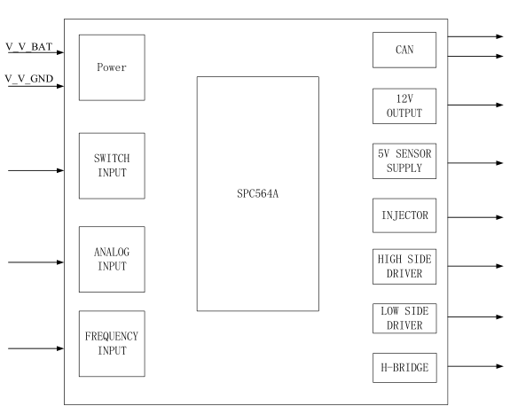

**图1 ECU功能框图**

## 2.3引脚定义

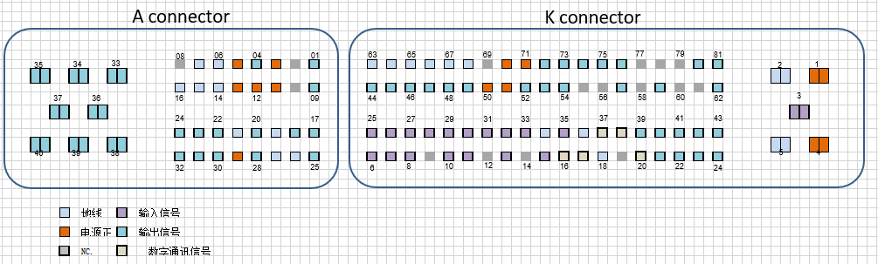

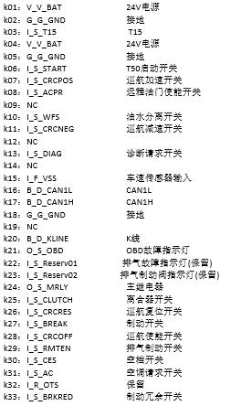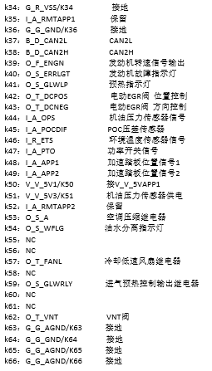

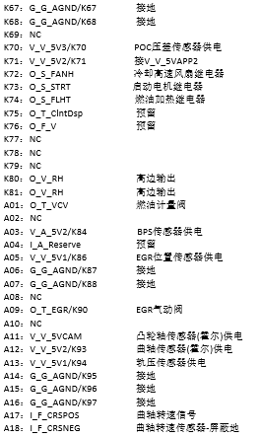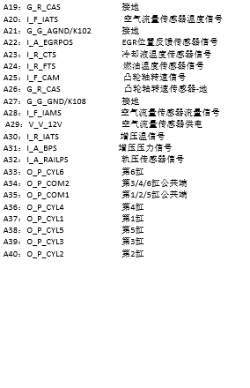

## 2.4工作模式

|  |  |  |
| --- | --- | --- |
| ISO 16750-1中定义的工作模式 | ECU模式功能描述 | 试验中需测试功能/性能 |
| 1.1 | 不向 ECU 供电；ECU 不连接线束， | 无 |
| 1.2 | 不向 ECU 供电；ECU 连接到线束； | 无 |
| 2.1 | ECU 在UB 电压下带电运  行；系统/组件功能不激活（睡眠）； | 供电电压为 24V，即模拟发动机未启动时供电电压，K01和K04 都连接电源正极，K02 和 K05 都连接电源负极，测试时钥匙开关不打开。不能进行 CAN 通讯。 |
| 2.2 | ECU 在UB 电压下控制在典型 ISO 16750-1 中定义  的工作模式； | 供电电压为 24V，即模拟发动机未启动时供电电压，K01  和K04 都连接电源正极，K02 和 K05 都连接电源负极，测  试时打开钥匙开关，CAN 通讯正常。 |
| 3.1 | ECU 在UA 电压下带电运  行；系统/组件功能不激活（睡眠）； | 供电电压为 UA，即模拟发动机已启动时供电电压，K01 和  K03 都连接电源正极，测试时钥匙开关不打开。不能进行  CAN 通信。 |
| 3.2 | ECU 在UA 电压下控制在典型 ISO 16750-1 中定义  的工作模式； | 供电电压为 UA，即模拟发动机已启动时供电电压，K01 和  K04 都连接电源正极，测试时 K02 和 K05 上电，打开钥匙开关。CAN 通讯正常。 |

# TEST

## 3.1RE-辐射发射

### 3.1.1测试条件及结果

|  |  |
| --- | --- |
| 项目 | 描述 |
| 测试标准 | CISPR25:2008 |
| ISO定义的工作模式 | ISO 16750-1 中定义的工作模式 1.2 |
| 试验参数要求 | 环境温度:25±10°C;相对湿度在20%～60%之间 |
| 供电电压 | 24V |
| 样品数量（台） | 3 |
| 测试等级/功能等级 | CLASS 3 |
| 测试结果 | PASS |

### 3.1.2测试方法

1. 按照CISPR25:2008对被测样品进行设置，接通电源验证样品功能。
2. 调整测试场地背景噪声，确认背景噪声是少比规定的限值低6dB以上。
3. 接通被测样件电源进行测试，测试频率＜30MHz时，用单杆天线，测试垂直极化方向；测试频率≥30MHz时，用双锥天线、对数周期天线和喇叭天线分别测试水平极化及垂极化方向。

4）测试频率＜1000MHz时，天线正对被测样件线束中心位置，距离1m；测试频率≥1000MHz时，天线正对被测样件，距离线束1m。

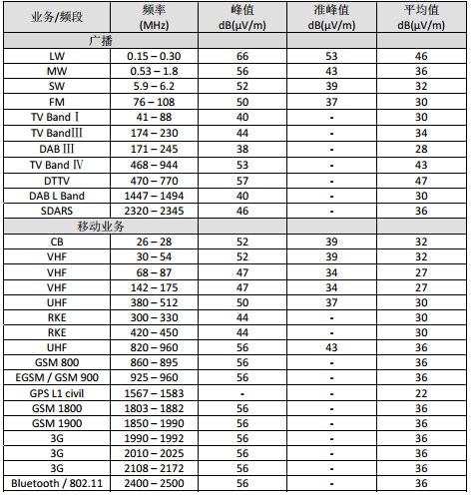

### 3.1.3测试搭建

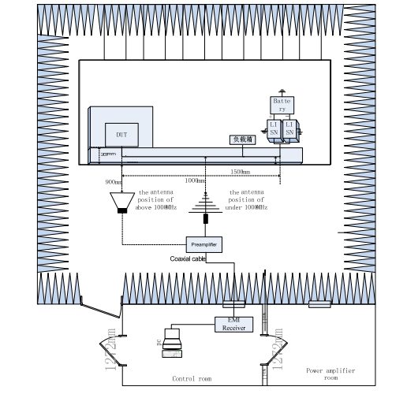

### 3.1.4测试统计

样品01#拉杆天线（150K-30M）Hz：

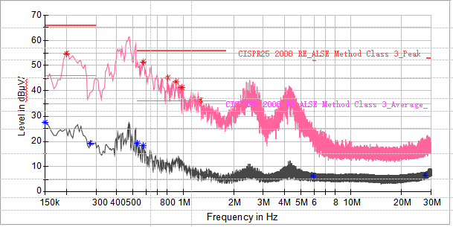

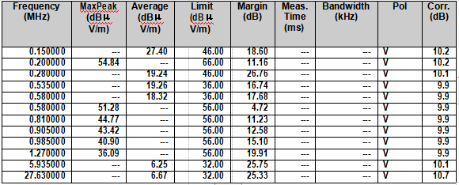

样品01#双锥天线（30M-200M）Hz(水平)：

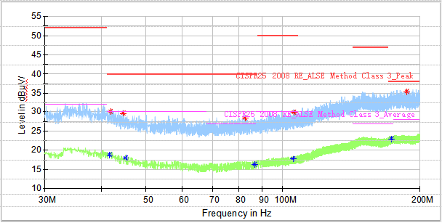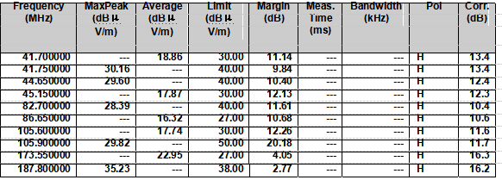

样品01#双锥天线（30M-200M）Hz(垂直)：

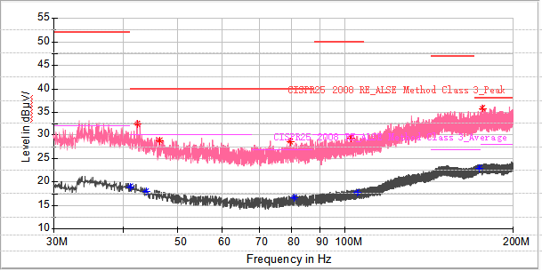 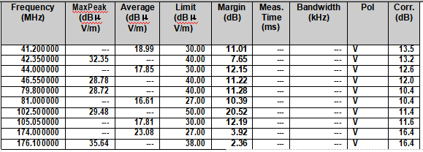

样品01#对数周期天线（200M-1G）Hz(水平)：

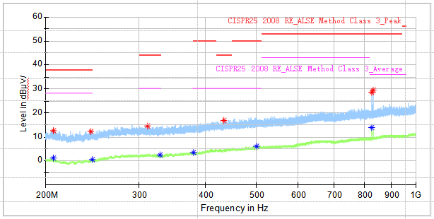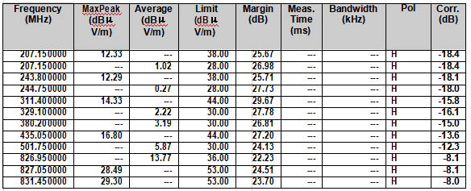

样品01#对数周期天线（200M-1G）Hz(垂直)：

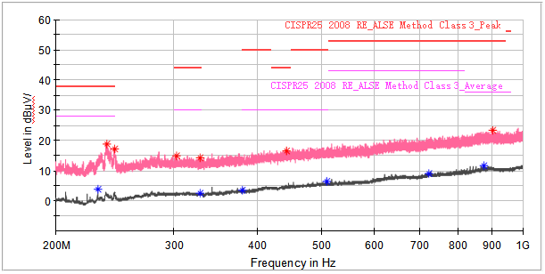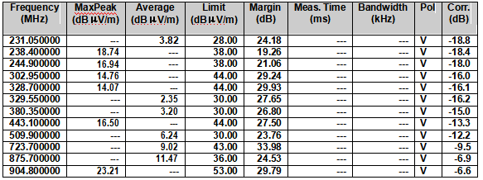

样品01#喇叭天线（1G-2.5G）Hz(水平)：

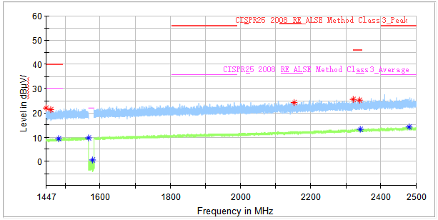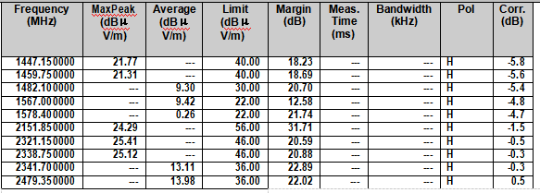

样品01#喇叭天线（1G-2.5G）Hz(垂直)：

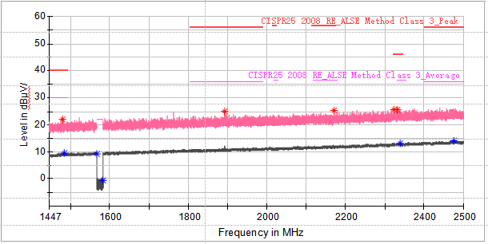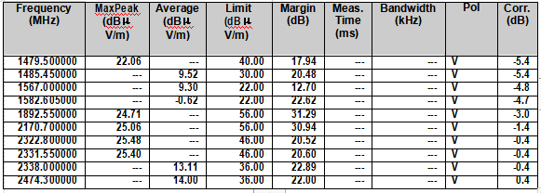

样品02#拉杆天线（150K-30M）Hz：

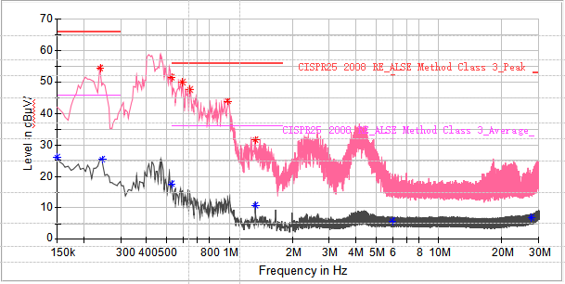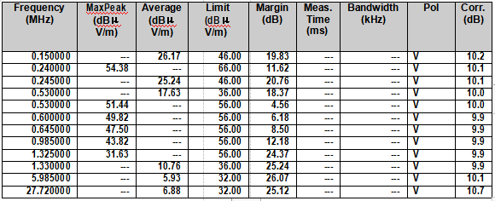

样品02#双锥天线（30M-200M）Hz(水平)：

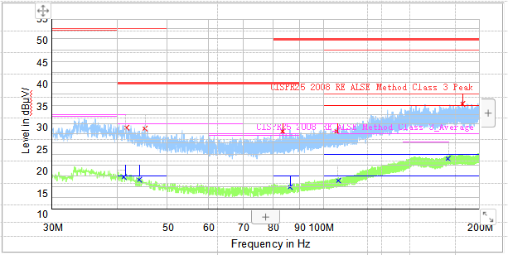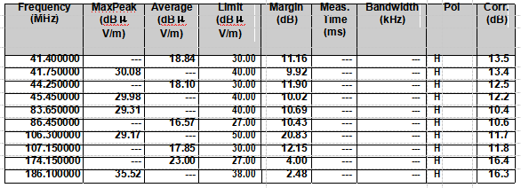

样品02#双锥天线（30M-200M）Hz(垂直)：

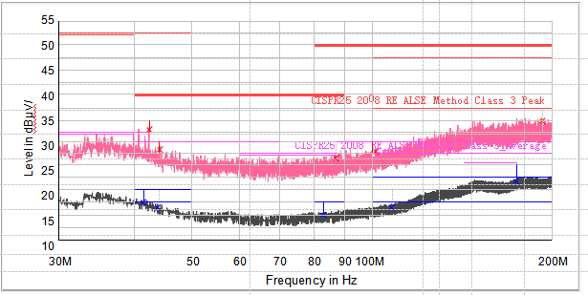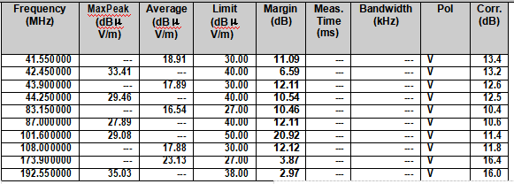

样品02#对数周期天线（200M-1G）Hz(水平)：

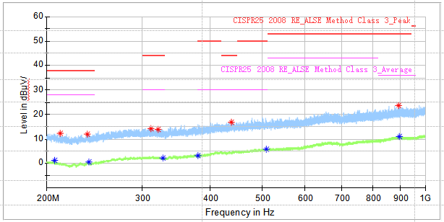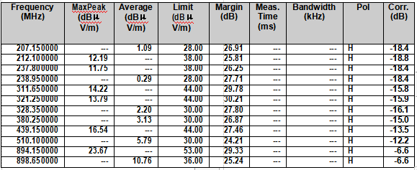

样品02#对数周期天线（200M-1G）Hz(垂直)：

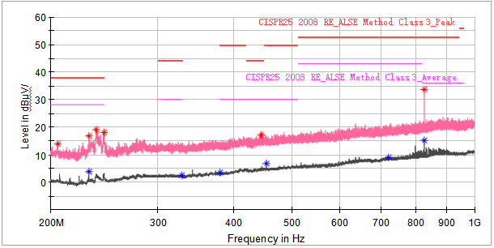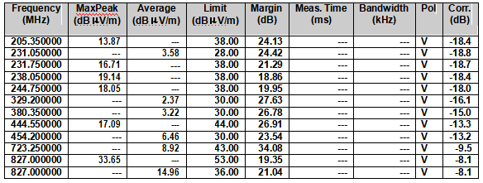

样品02#喇叭天线（1G-2.5G）Hz(水平)：

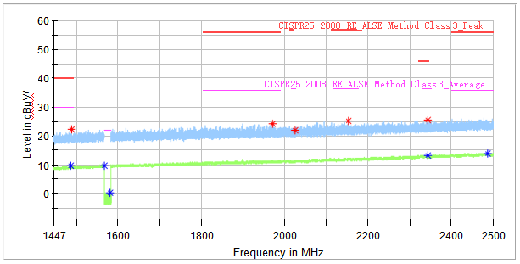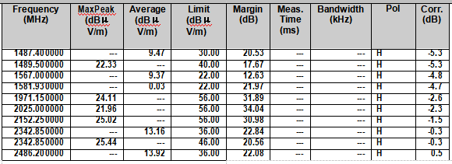

样品02#喇叭天线（1G-2.5G）Hz(垂直)：

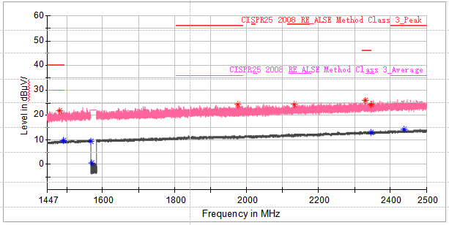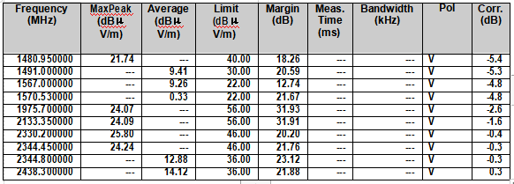

样品03#拉杆天线（150K-30M）Hz：



样品03#双锥天线（30M-200M）Hz(水平)：



样品03#双锥天线（30M-200M）Hz(垂直)：



样品03#对数周期天线（200M-1G）Hz(水平)：



样品03#对数周期天线（200M-1G）Hz(垂直)：



样品03#喇叭天线（1G-2.5G）Hz(水平)：



样品03#喇叭天线（1G-2.5G）Hz(垂直)：



## 3.2 CE-传导发射

### 3.2.1电压法

### 3.2.1.1测试条件及结果

|  |  |
| --- | --- |
| 项目 | 描述 |
| 测试标准 | CISPR25:2008 |
| ISO定义的工作模式 | ISO 16750-1 中定义的工作模式 1.2 |
| 试验参数要求 | 环境温度:25±10°C;相对湿度在20%～60%之间 |
| 供电电压 | 24V |
| 样品数量（台） | 3 |
| 测试等级/功能等级 | CLASS 3 |
| 测试结果 | PASS |

### 3.2.1.2测试方法

1)按照标准 CISPR 25:2008 对被测样品进行设置，接通电源验证样品功能 。

2）扫描测试场地背景噪声，确认背景噪声至少比规定的限值低6dB以上。

3)接通电源开始测试，通过人工网络监测被测样品的正负极，在测量人工网络另一个端口时，另一个端口连接50ohm匹配负载。

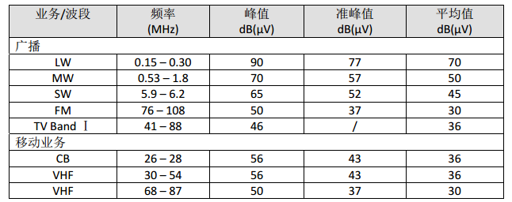

### 3.2.1.3测试搭建

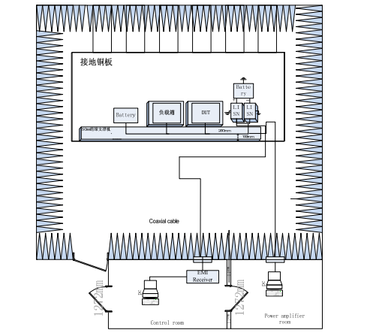

### 3.2.1.4测试统计

样品01#正极：

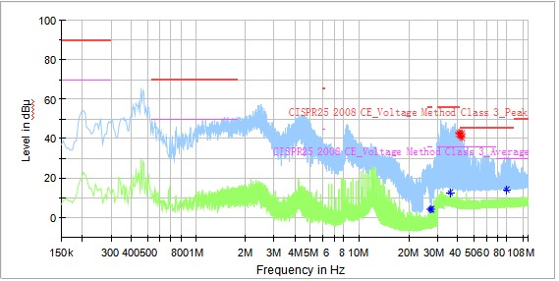

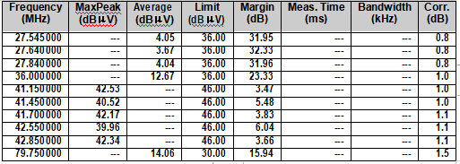

样品01#负极：

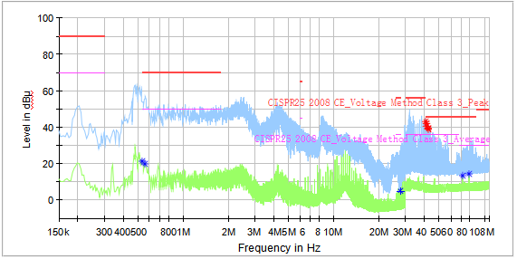

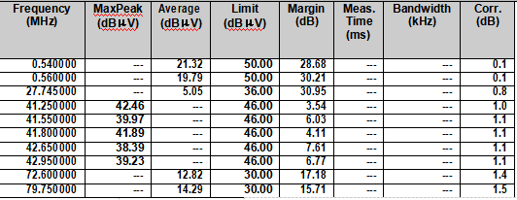

样品02#正极：

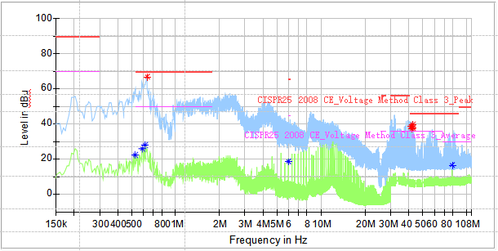

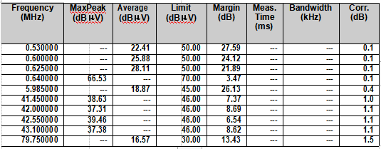

样品02#负极：

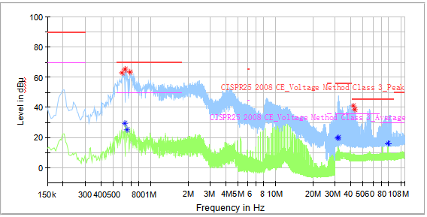

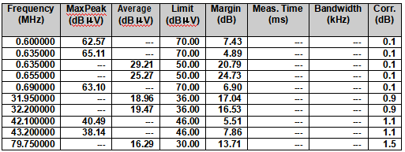

样品03#正极：

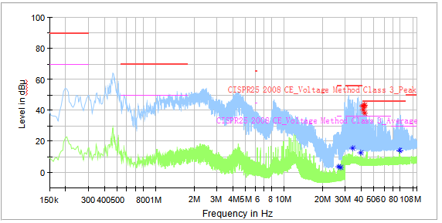

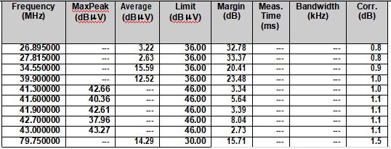

样品03#负极：

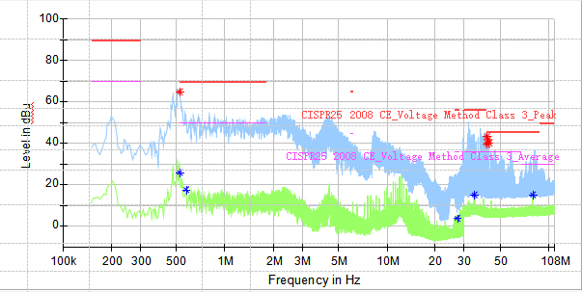

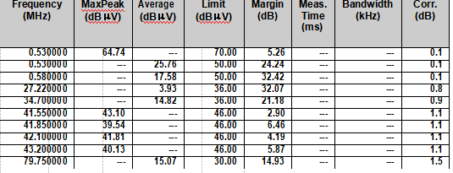

### 3.2.2电流法

### 3.2.2.1测试条件及结果

|  |  |
| --- | --- |
| 项目 | 描述 |
| 测试标准 | CISPR25:2008 |
| ISO定义的工作模式 | ISO 16750-1 中定义的工作模式 1.2 |
| 试验参数要求 | 环境温度:25±10°C;相对湿度在20%～60%之间 |
| 供电电压 | 24V |
| 样品数量（台） | 3 |
| 测试等级/功能等级 | CLASS 2 |
| 测试结果 | PASS |

### 3.2.2.2测试方法

1）按照CISPR25:2008对被测样品奖项设置，接通电源验证样品功能。

2）扫描测试场地背景噪声，确认背景噪声至少比规定的限值低6dB以上。

3）接通电源开始测试，电流探头分别置于DUT50mm、750mm处进行测试。

4）电流探头同时测量除电源线以外的所有线束

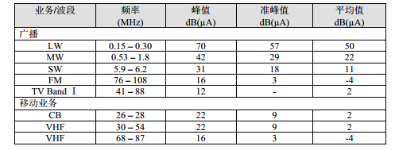

### 3.2.2.3测试搭建

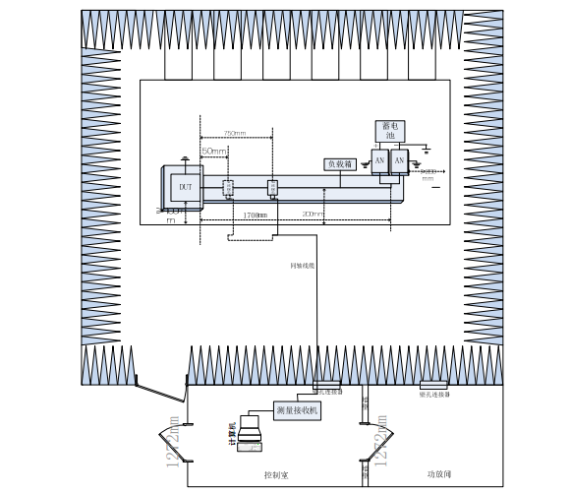

### 3.2.2.4测试统计

样品01#50mm：

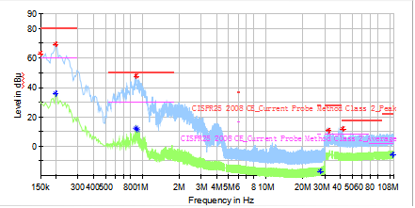

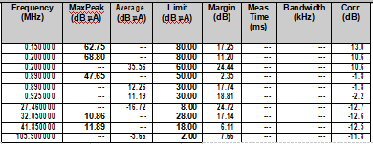

样品01#750mm：

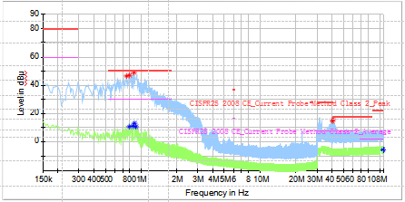

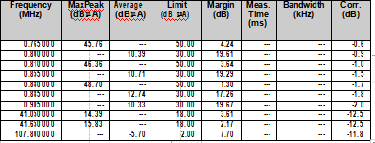

样品02#50mm：

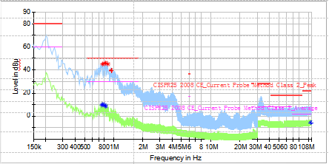

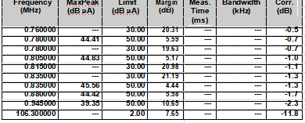

样品02#750mm：

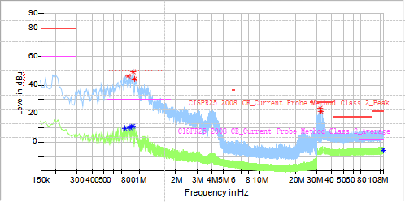

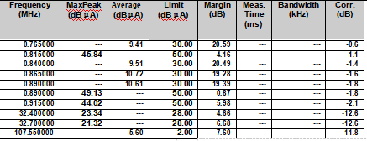

样品03#50mm：

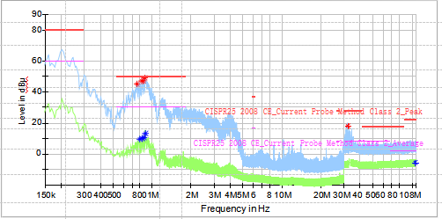

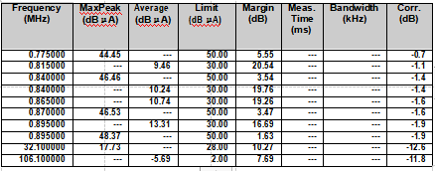

样品03#750mm：

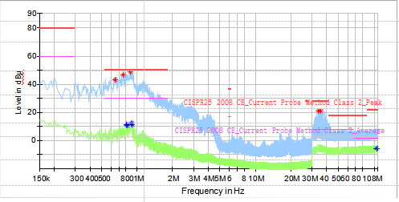

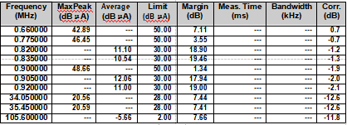

## 3.3 CS-沿信号线的传导抗扰度

### 3.3.1测试条件及结果

|  |  |
| --- | --- |
| 项目 | 描述 |
| 测试标准 | ISO 7637-3:2004 |
| ISO定义的工作模式 | ISO 16750-1 中定义的工作模式 1.2 |
| 试验参数要求 | 环境温度:25±10°C;相对湿度在20%～60%之间 |
| 供电电压 | 24V |
| 样品数量（台） | 3 |
| 测试等级/功能等级 | CCC:B  ICC;B |
| 测试结果 | PASS |

### 3.3.2测试方法

1. 按照ISO 7637-3：2007对被测样品进行设置，接通电源验证样品功能。
2. 实验脉冲发生器应通过单条电缆或者多条电缆与耦合钳了解，电缆长度不超过0.5m。

3）调整测试软件参数设置，以提供测试指定的脉冲极性、幅度、脉冲时间、及内阻值。

4）测试中示波器应该不连接在DUT上。

5) 接通电源进行测试，观察被测样件状态，记录测试过程及被测样件出现的现象。

6）测试完毕后，检查测试样品功能。

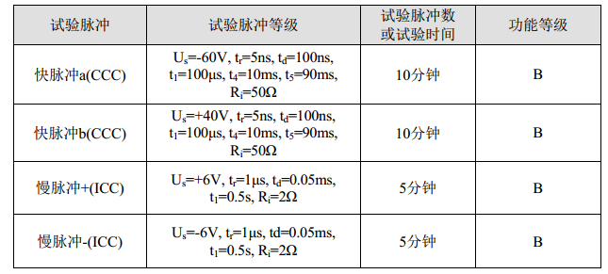

### 3.3.3测试搭建

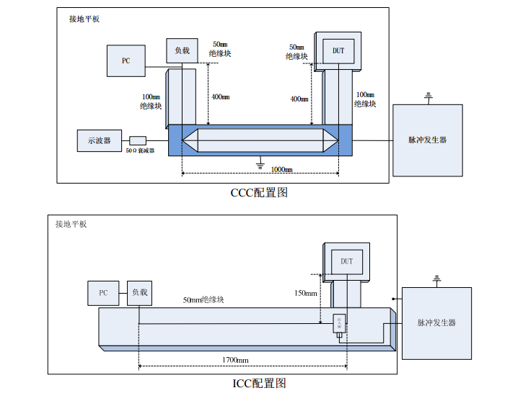

### 3.3.4测试统计

样品01#：

|  |  |  |  |  |
| --- | --- | --- | --- | --- |
| 脉冲类型 | 检测电平（V） | 试验时间（min） | 客户指定判据 | 实际检测结果 |
| 快脉冲 a（CCC） | -60 | 10 | B | A |
| 快脉冲 b（CCC） | +40 | 10 | B | A |
| 慢脉冲+（ICC） | +6 | 5 | B | A |
| 慢脉冲-（ICC） | -6 | 5 | B | A |

样品02#：

|  |  |  |  |  |
| --- | --- | --- | --- | --- |
| 脉冲类型 | 检测电平（V） | 试验时间（min） | 客户指定判据 | 实际检测结果 |
| 快脉冲 a（CCC） | -60 | 10 | B | A |
| 快脉冲 b（CCC） | +40 | 10 | B | A |
| 慢脉冲+（ICC） | +6 | 5 | B | A |
| 慢脉冲-（ICC） | -6 | 5 | B | A |

样品03#：

|  |  |  |  |  |
| --- | --- | --- | --- | --- |
| 脉冲类型 | 检测电平（V） | 试验时间（min） | 客户指定判据 | 实际检测结果 |
| 快脉冲 a（CCC） | -60 | 10 | B | A |
| 快脉冲 b（CCC） | +40 | 10 | B | A |
| 慢脉冲+（ICC） | +6 | 5 | B | A |
| 慢脉冲-（ICC） | -6 | 5 | B | A |

## 3.4 CTS-电源线瞬态抗扰

### 3.4.1测试条件及结果

|  |  |
| --- | --- |
| 项目 | 描述 |
| 测试标准 | ISO 7637-2:2004 |
| ISO定义的工作模式 | ISO 16750-1 中定义的工作模式 1.2 |
| 试验参数要求 | 环境温度:25±10°C;相对湿度在20%～60%之间 |
| 供电电压 | 24V |
| 样品数量（台） | 3 |
| 测试等级/功能等级 | 脉冲1：C  脉冲2a：A  脉冲3a：C  脉冲3b：A  脉冲5a：C |
| 测试结果 | PASS |

### 3.4.2测试方法

1）按照ISO7637-2:2004对被测样品奖项设置，接通电源验证样品功能。

2）调整测试软件的参数设置，以提供测试指定的脉冲极性、幅度、脉冲时间及内阻值。

3）测试前进行脉冲调整，测试中示波器应不连接在测试DUT上。（用示波器捕捉各个脉冲波形，确认各个脉冲波形与标准要求一致）

4）接通被测样件电源进行测试，观察被测样件的状态，记录测试过程中被测样件出现的现象。

5）测试完毕后，检查测试样品功能。

### 3.4.3测试搭建

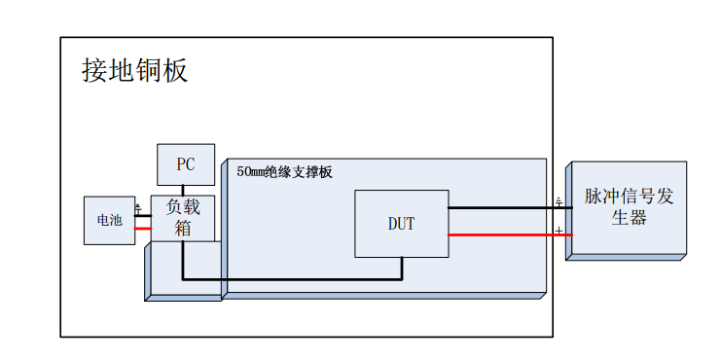

### 3.4.4测试统计

样品01#：

|  |  |  |  |  |
| --- | --- | --- | --- | --- |
| 脉冲类型 | 检测电平（V） | 脉冲次数 | 客户指定判据 | 实际检测结果 |
| Pulse 1 | -600 | 5000 次 | C | C |
| Pulse 2a | +50 | 5000 次 | A | A |
| Pulse 3a | -200 | 1 小时 | C | A |
| Pulse 3b | +200 | 1 小时 | A | A |
| Pulse 5a | +170 | 1 次 | C | A |

样品02#：

|  |  |  |  |  |
| --- | --- | --- | --- | --- |
| 脉冲类型 | 检测电平（V） | 脉冲次数 | 客户指定判据 | 实际检测结果 |
| Pulse 1 | -600 | 5000 次 | C | C |
| Pulse 2a | +50 | 5000 次 | A | A |
| Pulse 3a | -200 | 1 小时 | C | A |
| Pulse 3b | +200 | 1 小时 | A | A |
| Pulse 5a | +170 | 1 次 | C | A |

样品03#：

|  |  |  |  |  |
| --- | --- | --- | --- | --- |
| 脉冲类型 | 检测电平（V） | 脉冲次数 | 客户指定判据 | 实际检测结果 |
| Pulse 1 | -600 | 5000 次 | C | C |
| Pulse 2a | +50 | 5000 次 | A | A |
| Pulse 3a | -200 | 1 小时 | C | A |
| Pulse 3b | +200 | 1 小时 | A | A |
| Pulse 5a | +170 | 1 次 | C | A |

## 3.5 RS-辐射抗扰度：天线法

### 3.5.1测试条件及结果

|  |  |
| --- | --- |
| 项目 | 描述 |
| 测试标准 | ISO 11452-2 |
| 调制方式 | AM(1KHz,80%调制) CW PM（脉冲时间=577us周期=4600us） |
| 试验参数要求 | 环境温度:25±10°C;相对湿度在20%～60%之间 |
| 供电电压 | 24V |
| 样品数量（台） | 3 |
| 测试等级/功能等级 | 等级Ⅳ，B |
| 测试结果 | PASS |

### 3.5.2测试方法

1）按照ISO 11452-2对被测样品进行设置。

2）所有测试频段天线都进行垂直极化方向测试，400MHz以上进行天线水平极化方向的测试。

3）测试频段＜1000MHz，天线正对线束中心位置，距离1m；测试频段≥1000MHz时，天线正对被测试样件，距离1m。

4）接通被测样件电源进行测试，观察被测样件的状态，记录测试过程中被测样件出现的现象。

5）测试完毕后，检查测试样品功能。

|  |  |  |  |  |  |  |  |
| --- | --- | --- | --- | --- | --- | --- | --- |
| 测试频率 | 测试等级 | 调制方式 | 步进 | 驻留时间 | 极性 | 注入位置 | 功能等级 |
| 200-800 | 100 | AM | 1） | 2S | 垂直 | 对线束中央 | B |
| 200-800 | 100 | AM | 1） | 2S | 水平 | 对线束中央 | B |
| 200-1000 | 100 | CW | 1） | 2S | 垂直 | 对线束中央 | B |
| 200-1000 | 100 | CW | 1） | 2S | 水平 | 对线束中央 | B |
| 800-1000 | 100 | PM | 1） | 2S | 垂直 | 对线束中央 | B |
| 800-1000 | 100 | PM | 1） | 2S | 水平 | 对线束中央 | B |
| 1000-2000 | 100 | CW | 1） | 2S | 垂直 | 正对样品 | B |
| 1000-2000 | 100 | CW | 1） | 2S | 水平 | 正对样品 | B |
| 1000-2000 | 100 | PM | 1） | 2S | 垂直 | 正对样品 | B |
| 1000-2000 | 100 | PM | 1） | 2S | 水平 | 正对样品 | B |
| 备注：1）步进：200MHz-400MHz为10MHz，400MHz-100MHz为20MHz， 1000MHz-2000MHz为40MHz | | | | | | | |
|

### 3.5.3测试搭建

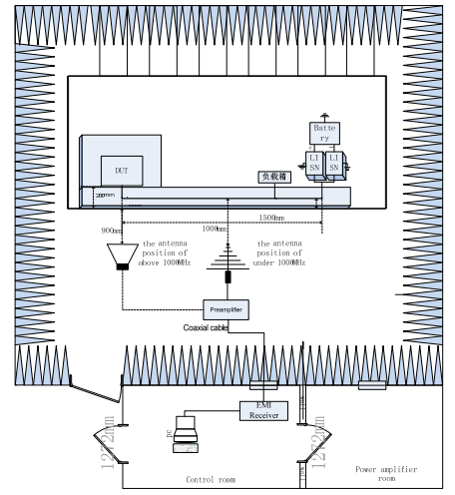

### 3.5.4测试统计

样品01#：

|  |  |  |  |  |  |  |  |
| --- | --- | --- | --- | --- | --- | --- | --- |
| 频率 | 调制方式 | 步进 | 驻留时间 | 天线极化 | 检测等级 | 判定准则 | 检测结果 |
| 200MHz-800MHz | AM@1kHz,80% | 2% | 2s | 水平 | 100V/m | B | A |
| 垂直 | B | A |
| CW | 水平 | 100V/m | B | A |
| 垂直 | B | A |
| 800MHz-1000MHz | PM | 2% | 2s | 水平 | 100V/m | B | A |
| 垂直 | B | A |
| CW | 水平 | 100V/m | B | A |
| 垂直 | B | A |
| 1000MHz-2000MHz | PM | 2% | 2s | 水平 | 100V/m | B | A |
| 垂直 | B | A |
| CW | 水平 | 100V/m | B | A |
| 垂直 | B | A |

样品02#：

|  |  |  |  |  |  |  |  |
| --- | --- | --- | --- | --- | --- | --- | --- |
| 频率 | 调制方式 | 步进 | 驻留时间 | 天线极化 | 检测等级 | 判定准则 | 检测结果 |
| 200MHz-800MHz | AM@1kHz,80% | 2% | 2s | 水平 | 100V/m | B | A |
| 垂直 | B | A |
| CW | 水平 | 100V/m | B | A |
| 垂直 | B | A |
| 800MHz-1000MHz | PM | 2% | 2s | 水平 | 100V/m | B | A |
| 垂直 | B | A |
| CW | 水平 | 100V/m | B | A |
| 垂直 | B | A |
| 1000MHz-2000MHz | PM | 2% | 2s | 水平 | 100V/m | B | A |
| 垂直 | B | A |
| CW | 水平 | 100V/m | B | A |
| 垂直 | B | A |

样品03#：

|  |  |  |  |  |  |  |  |
| --- | --- | --- | --- | --- | --- | --- | --- |
| 频率 | 调制方式 | 步进 | 驻留时间 | 天线极化 | 检测等级 | 判定准则 | 检测结果 |
| 200MHz-800MHz | AM@1kHz,80% | 2% | 2s | 水平 | 100V/m | B | A |
| 垂直 | B | A |
| CW | 水平 | 100V/m | B | A |
| 垂直 | B | A |
| 800MHz-1000MHz | PM | 2% | 2s | 水平 | 100V/m | B | A |
| 垂直 | B | A |
| CW | 水平 | 100V/m | B | A |
| 垂直 | B | A |
| 1000MHz-2000MHz | PM | 2% | 2s | 水平 | 100V/m | B | A |
| 垂直 | B | A |
| CW | 水平 | 100V/m | B | A |
| 垂直 | B | A |

## 3.6 BCI-大电流注入法

### 3.6.1测试条件及结果

|  |  |
| --- | --- |
| 项目 | 描述 |
| 测试标准 | ISO 11452-4 |
| ISO定义的工作模式 | ISO 16750-1 中定义的工作模式 1.2 |
| 试验参数要求 | 环境温度:25±10°C;相对湿度在20%～60%之间 |
| 供电电压 | 24V |
| 样品数量（台） | 3 |
| 测试等级/功能等级 | 等级Ⅳ，B |
| 测试结果 | PASS |

### 3.6.2测试方法

1)按照ISO 11452-4对被测样品进行设置。

2)采用替代法进行测试，电流注入探头放置于距离DUT接插件1500mm、4500mm、7500mm。

3)接通被测样件电源进行测试，观察被测样件状态，记录测试过程中被测样件出现的现象。

4)测试完毕后，检查试验样品功能。

|  |  |  |  |  |  |  |
| --- | --- | --- | --- | --- | --- | --- |
| 测试频率 (MHz) | 测试等级 （dBuA） | 调制方式 | 步进(MHz) | 驻留时间 | 注入位置 | 功能等级 |
| 1-10 | 100 | CW/AM | 1 | 2S | 150mm | B |
| 10-200 | 100 | CW/AM | 5 | 2S | 150mm | B |
| 200-400 | 100 | CW/AM | 10 | 2S | 150mm | B |
| 1-10 | 100 | CW/AM | 1 | 2S | 450mm | B |
| 10-200 | 100 | CW/AM | 5 | 2S | 450mm | B |
| 200-400 | 100 | CW/AM | 10 | 2S | 450mm | B |
| 1-10 | 100 | CW/AM | 1 | 2S | 750mm | B |
| 10-200 | 100 | CW/AM | 5 | 2S | 750mm | B |
| 200-400 | 100 | CW/AM | 10 | 2S | 750mm | B |

### 3.6.3测试搭建

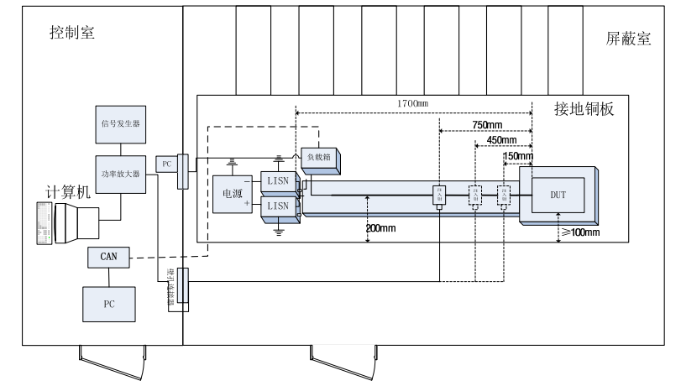

### 3.6.4测试统计

样品01#：

|  |  |  |  |  |  |  |
| --- | --- | --- | --- | --- | --- | --- |
| 频率 | 调制方式 | 检测等级 | 电流探头距EUT 位置 | 驻留时间 | 判定准则 | 检测结果 |
| 1MHz-400MHz | CW;AM@1kHz,80% | 100mA | 150mm | 2s | B | A |
| 1MHz-400MHz | CW;AM@1kHz,80% | 100mA | 450mm | 2s | B | A |
| 1MHz-400MHz | CW;AM@1kHz,80% | 100mA | 750mm | 2s | B | A |

样品02#：

|  |  |  |  |  |  |  |
| --- | --- | --- | --- | --- | --- | --- |
| 频率 | 调制方式 | 检测等级 | 电流探头距EUT 位置 | 驻留时间 | 判定准则 | 检测结果 |
| 1MHz-400MHz | CW;AM@1kHz,80% | 100mA | 150mm | 2s | B | A |
| 1MHz-400MHz | CW;AM@1kHz,80% | 100mA | 450mm | 2s | B | A |
| 1MHz-400MHz | CW;AM@1kHz,80% | 100mA | 750mm | 2s | B | A |

样品03#：

|  |  |  |  |  |  |  |
| --- | --- | --- | --- | --- | --- | --- |
| 频率 | 调制方式 | 检测等级 | 电流探头距EUT 位置 | 驻留时间 | 判定准则 | 检测结果 |
| 1MHz-400MHz | CW;AM@1kHz,80% | 100mA | 150mm | 2s | B | A |
| 1MHz-400MHz | CW;AM@1kHz,80% | 100mA | 450mm | 2s | B | A |
| 1MHz-400MHz | CW;AM@1kHz,80% | 100mA | 750mm | 2s | B | A |

## 3.7 ESD-静电放电

### 3.7.1测试条件及结果

|  |  |
| --- | --- |
| 项目 | 描述 |
| 测试标准 | ISO10605:2008 |
| ISO定义的工作模式 | ISO 16750-1 中定义的工作模式 1.2 |
| 试验参数要求 | 环境温度:25±10°C;相对湿度在20%～60%之间 |
| 供电电压 | 24V |
| 样品数量（台） | 3 |
| 测试等级/功能等级 | 等级Ⅲ，不上电C，上电B |
| 测试结果 | PASS |

### 3.7.2测试方法

按ISO 10605中严酷等级Level Ⅲ（L3i）的要求分别进行带电ESD 试验和不带电ESD 试验。试验方法采用直接放电模式（分为接触放电和空气放电）。

⑴对于导电表面使用接触放电模式测试，用接触放电尖端，接触放电模式电流 规格应按常规进行验证。各放电网络的接触放电模式波形参数应在规定的值范围内。

⑵对于非导电表面应使用空气放电模式测试，用空气放电尖端；

1.带电ESD试验：把ECU放在横向耦合平面上，如图示例方式连接。

⑴直接放电模式：

A.接触放电——放电电极的尖端应在放电开关启动前接触ECU上的导电点；

B.空气放电——在放电开关启动后，放电电极的尖端(见图6.5-2)应尽可能快地（0.1 m/s～0.5 m/s之间的速度）靠近ECU；

测试电压参照表6.5-2和表6.5-3，至少使用两个值。对于每个指定的测试电压和极性，至少要对所有直接放电测试点进行3次放电。由于测试而产生电荷，单次放电之间的间隔应不少于 1秒，确保在每次新放电前消除电荷；

|  |  |  |  |  |  |  |  |  |
| --- | --- | --- | --- | --- | --- | --- | --- | --- |
| 测试类别 | 放电位置 | 放电位置 | 放电网络 | 放点电压 （KV） | 放电次数 | 放电方式 | 性能要求 | 测试模式 |
| 不上电测试 | PIN | 121 | 330pF/ 330Ω | ±8 | 10 | 接触 | C | 模式2 |
| 金属外壳 | 1 | ±8 | 10 | 接触 | C |
| 螺丝 | 4 | ±8 | 10 | 接触 | C |
| 塑料接插件 | 1 | ±15 | 10 | 空气 | C |
| 塑料接插件与金属外壳缝隙 | 1 | ±15 | 10 | 空气 | C |
| 气密阀 | 1 | ±15 | 10 | 空气 | C |
| 上电测试（供电电压DC24V） | 金属外壳 | 1 | 150pF/ 330Ω | ±8 | 10 | 接触 | B | 模式1 |
| 螺丝 | 4 | ±8 | 10 | 接触 | B |
| 塑料接插件 | 1 | ±15 | 10 | 空气 | B |
| 塑料接插件与金属外壳缝隙 | 1 | ±15 | 10 | 空气 | B |
| 气密阀 | 1 | ±15 | 10 | 接触 | B |

### 3.7.3测试搭建

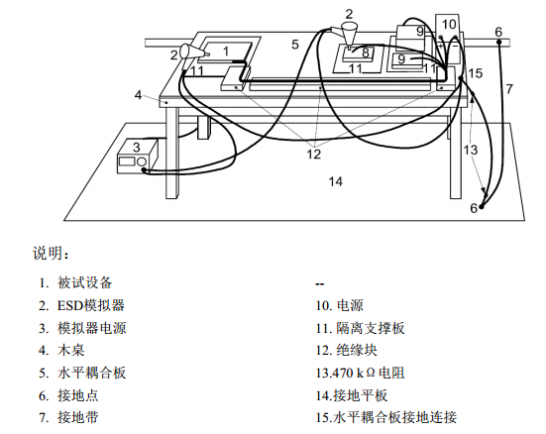

### 3.7.4接触放电点

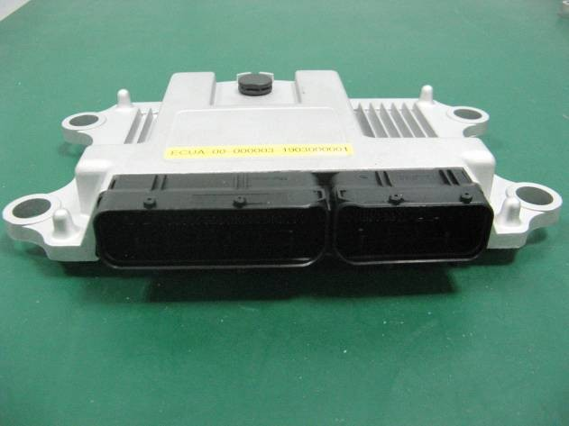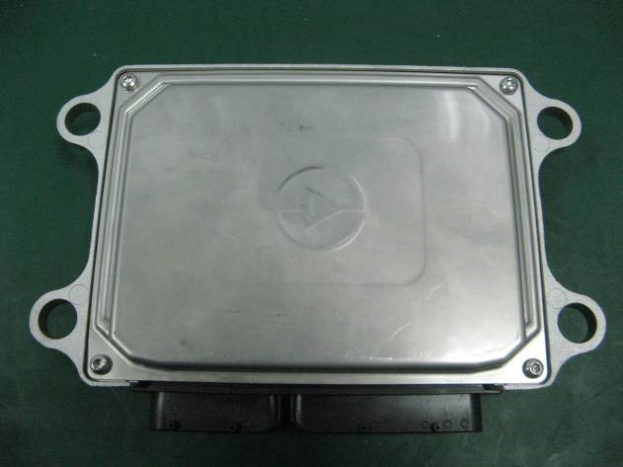

### 3.7.5空气放电点

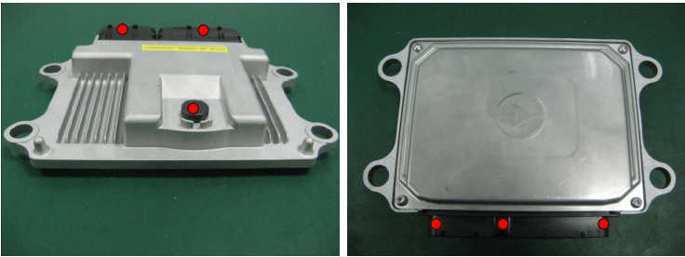

### 3.7.6测试统计

样品01#：

|  |  |  |  |  |  |  |  |
| --- | --- | --- | --- | --- | --- | --- | --- |
| 测试类型 | 放电类型 | 阻抗网络 | 放电次数 | 放电电压 | 放电点 | 客户指定  判据 | 实际检测  结果 |
| 不通电模式 | 接触放电 | 150pF/330Ω | 3+3 | ±8KV | Pin 脚、金属外壳、  螺钉 | C | C |
| 空气放电 | 3+3 | ±15KV | 塑料部件、缝隙 | C | C |
| 通电模式 | 接触放电 | 330pF/330Ω | 3+3 | ±8KV | 金属部件、螺钉 | B | A |
| 空气放电 | 3+3 | ±15KV | 塑料外壳 | B | A |

样品02#：

|  |  |  |  |  |  |  |  |
| --- | --- | --- | --- | --- | --- | --- | --- |
| 测试类型 | 放电类型 | 阻抗网络 | 放电次数 | 放电电压 | 放电点 | 客户指定  判据 | 实际检测  结果 |
| 不通电模式 | 接触放电 | 150pF/330Ω | 3+3 | ±8KV | Pin 脚、金属外壳、  螺钉 | C | C |
| 空气放电 | 3+3 | ±15KV | 塑料部件、缝隙 | C | C |
| 通电模式 | 接触放电 | 330pF/330Ω | 3+3 | ±8KV | 金属部件、螺钉 | B | A |
| 空气放电 | 3+3 | ±15KV | 塑料外壳 | B | A |

样品03#：

|  |  |  |  |  |  |  |  |
| --- | --- | --- | --- | --- | --- | --- | --- |
| 测试类型 | 放电类型 | 阻抗网络 | 放电次数 | 放电电压 | 放电点 | 客户指定  判据 | 实际检测  结果 |
| 不通电模式 | 接触放电 | 150pF/330Ω | 3+3 | ±8KV | Pin 脚、金属外壳、  螺钉 | C | C |
| 空气放电 | 3+3 | ±15KV | 塑料部件、缝隙 | C | C |
| 通电模式 | 接触放电 | 330pF/330Ω | 3+3 | ±8KV | 金属部件、螺钉 | B | A |
| 空气放电 | 3+3 | ±15KV | 塑料外壳 | B | A |

版本修订说明

|  |  |  |  |  |  |  |  |  |  |
| --- | --- | --- | --- | --- | --- | --- | --- | --- | --- |
| 修订版次 | 修订原因与内容摘要 | | | 修订页次 | | 修订日期 | | 修订人 | |
| 1 | 根据编写规范建立文档 | | | 全部 | | 2019-05-25 | | 梁晶 | |
|  |  | | |  | |  | |  | |
|  |  | | |  | |  | |  | |
|  |  | | |  | |  | |  | |
|  |  | | |  | |  | |  | |
|  |  | | |  | |  | |  | |
|  |  | | |  | |  | |  | |
|  |  | | |  | |  | |  | |
|  |  | | |  | |  | |  | |
|  |  | | |  | |  | |  | |
|  |  | | |  | |  | |  | |
|  | | | | | | | | | |
| 核准： | |  | 审核： | |  | | 编制： | |  |